**BÁO CÁO THỰC HÀNH KIẾN TRÚC MÁY TÍNH (IT3280) GIỮA KỲ**

***Họ và tên: Phạm Đức Long***

***MSSV: 20225737***

Assignment 1:

* Code:

.eqv SEVENSEG_RIGHT 0xFFFF0010

.eqv SEVENSEG_LEFT 0xFFFF0011

.textmain:

li $a0, 79 # hien thi so 3

jal SHOW_7SEG_LEFT

li $a0, 7 # hien thi so 7

jal SHOW_7SEG_RIGHT

exit:

li $v0, 10 # ket thuc chuong trinh

syscall

endmain:

SHOW_7SEG_LEFT:

li $t0, SEVENSEG_LEFT

sb $a0, 0($t0)

jr $ra

SHOW_7SEG_RIGHT:

li $t0, SEVENSEG_RIGHT

sb $a0, 0($t0)

jr $ra

* Kết quả thu được:

* Nhận xét: Kết quả thu được là 37, hoàn toàn trùng khớp với hai số cuối của Mã số sinh viên 20225737. Do đó kết quả thu được hoàn toàn chính xác

Assignment 2:

* Code:

.eqv SEVENSEG_LEFT 0xFFFF0010

.eqv SEVENSEG_RIGHT 0xFFFF0011

.data

Message: .asciiz "Nhap so nguyen: "

.text

main:

# nhap so nguyen tu ban phim:

li $v0, 4

la $a0, Message

syscall

li $v0, 5

syscall

# kiem tra so ben trai va so ben phai (hang chuc va hang don vi):

div $v0, $v0, 10

mfhi $a0

jal CHECK

jal SHOW_7SEG_LEFT

div $v0, $v0, 10

mfhi $a0

jal CHECK

jal SHOW_7SEG_RIGHT

exit:

# ket thuc chuong trinh

li $v0, 10

syscall

endmain:

CHECK:

# kiem tra xem gia tri cua so la bao nhieu:

beq $a0, 0, v0

beq $a0, 1, v1

beq $a0, 2, v2

beq $a0, 3, v3

beq $a0, 4, v4

beq $a0, 5, v5

beq $a0, 6, v6

beq $a0, 7, v7

beq $a0, 8, v8

beq $a0, 9, v9

# neu la cac so (tu 0 den 9) thi sau do hien thi tren led 7 thanh:

v0:

addi $a0, $zero, 63

jr $ra

v1:

addi $a0, $zero, 6

jr $ra

v2:

addi $a0, $zero, 91

jr $ra

v3:

addi $a0, $zero, 79

jr $ra

v4:

addi $a0, $zero 102

jr $ra

v5:

addi $a0, $zero, 109

jr $ra

v6:

addi $a0, $zero, 125

jr $ra

v7:

addi $a0, $zero, 7

jr $ra

v8:

addi $a0, $zero, 127

jr $ra

v9:

addi $a0, $zero, 111

jr $ra

SHOW_7SEG_LEFT:

li $t0, SEVENSEG_LEFT

sb $a0, 0($t0)

jr $ra

SHOW_7SEG_RIGHT:

li $t0, SEVENSEG_RIGHT

sb $a0, 0($t0)

jr $ra

* Kết quả thu được:

* Nhận xét: Các kết quả thu được từ Led 7 thanh đều trùng khớp với số nguyên nhập vào từ bàn phím.

Assignment 3:

* Code:

.eqv SEVENSEG_LEFT 0xFFFF0010

.eqv SEVENSEG_RIGHT 0xFFFF0011

.data

Message: .asciiz "Nhap ky tu: "

.text

main:

# nhap vao mot ky tu tu ban phim:

li $v0, 4

la $a0, Message

syscall

li $v0, 12

syscall

div $v0, $v0, 10

mfhi $a0

jal CHECK

jal SHOW_7SEG_LEFT

div $v0, $v0, 10

mfhi $a0

jal CHECK

jal SHOW_7SEG_RIGHT

exit:

# ket thuc chuong trinh

li $v0, 10

syscall

endmain:

CHECK:

# kiem tra xem gia tri cua so la bao nhieu:

beq $a0, 0, v0

beq $a0, 1, v1

beq $a0, 2, v2

beq $a0, 3, v3

beq $a0, 4, v4

beq $a0, 5, v5

beq $a0, 6, v6

beq $a0, 7, v7

beq $a0, 8, v8

beq $a0, 9, v9

# neu la cac so (tu 0 den 9) thi sau do hien thi tren led 7 thanh:

v0:

addi $a0, $zero, 63

jr $ra

v1:

addi $a0, $zero, 6

jr $ra

v2:

addi $a0, $zero, 91

jr $ra

v3:

addi $a0, $zero, 79

jr $ra

v4:

addi $a0, $zero 102

jr $ra

v5:

addi $a0, $zero, 109

jr $ra

v6:

addi $a0, $zero, 125

jr $ra

v7:

addi $a0, $zero, 7

jr $ra

v8:

addi $a0, $zero, 127

jr $ra

v9:

addi $a0, $zero, 111

jr $ra

SHOW_7SEG_LEFT:

li $t0, SEVENSEG_LEFT

sb $a0, 0($t0)

jr $ra

SHOW_7SEG_RIGHT:

li $t0, SEVENSEG_RIGHT

sb $a0, 0($t0)

jr $ra

* Kết quả thu được:

* Giải thích: Ký tự ‘d’ có giá trị ascii là 100, nên LED hiển thị 00, còn ‘x’ có giá trị 120 nên LED hiện thị 20.
* Nhận xét: Kết quả thu được hoàn toàn đúng với giá trị trong bảng mã ascii.

Assignment 4:

* Code:

.eqv MONITOR_SCREEN 0x10010000

.eqv RED 0x00FF0000

.eqv YELLOW 0x00FFFF00

.text

li $k0, MONITOR_SCREEN

addi $k1, $k0, 256 # co 64 o => phai co 4 * 64 = 256 lan nhay

addi $a0, $zero, 0

LOOP:

beq $k0, $k1, END

beq $a0, 4, REVERSE # $a0 = 4 thi xuong hang duoi

li $t0, YELLOW

sw $t0, 0($k0)

li $t0, RED

sw $t0, 4($k0) # cach mot o mau vang la mot o mau do

addi $a0, $a0, 1 # $a0++

addi $k0, $k0, 8 # $k0 +=8 de to hai o tiep theo

j LOOP

REVERSE:

# xuong hang duoi va dao nguoc mau so voi cac hang ben tren (vang -> do, do -> vang)

beq $k0, $k1, END

beqz $a0, LOOP # $a0 = 0 thi xuong hang duoi

li $t0, RED

sw $t0, 0($k0)

li $t0, YELLOW

sw $t0, 4($k0)

addi $a0, $a0, -1 # $a0--

addi $k0, $k0, 8 # $k0 +=8 de to hai o tiep theo

j REVERSE

END:

# ket thuc chuong trinh

li $v0, 10

syscall

* Kết quả thu được:

Assignment 5:

* Code:

.eqv MONITOR_SCREEN 0x10010000

.eqv RED 0x00FF0000

.eqv GREEN 0x0000FF00

.data

Message_x1: .asciiz "Nhap vao x1: "

Message_y1: .asciiz "Nhap vao y1: "

Message_x2: .asciiz "Nhap vao x2: "

Message_y2: .asciiz "Nhap vao y2: "

.text

# nhap cac gia tri x1, y1, x2, y2

li $v0, 4

la $a0, Message_x1

syscall

li $v0, 5

syscall

move $t1, $v0 # gan $t1 = x1

li $v0, 4

la $a0, Message_y1

syscall

li $v0, 5

syscall

move $s1, $v0 # gan $s1 = y1

li $v0, 4

la $a0, Message_x2

syscall

li $v0, 5

syscall

move $t2, $v0 # gan $t2 = x2

li $v0, 4

la $a0, Message_y2

syscall

li $v0, 5

syscall

move $s2, $v0 # gan $s2 = y2

MONITOR:

# chinh sua cac gia tri

li $k0, MONITOR_SCREEN

li $t0, RED

addi $v0, $zero, 0

addi $t3, $t1, -1 # x1--

addi $s3, $s1, -1 # y1--

addi $t4, $t2, 1 # x2++

addi $s4, $s2, 1 # y2++

# to mau hinh chu nhat

BORDER:

mul $k1, $s4, 8

add $k1, $k1, $t4

mul $k1, $k1, 4

add $k1, $k1, $k0

# goc phai ben duoi

LOOP:

mul $a0, $s3, 8

add $a0, $a0, $t3

mul $a0, $a0, 4

add $a0, $a0, $k0

# goc trai ben tren

beq $a0, $k1, RESET_BORDER # $a0 = $k1 thi ve duong vien

beq $t3, $t4, RESET # x1 = x2 thi reset de ve tiep hinh chu nhat

sw $t0, 0($a0) # to mau do

addi $t3, $t3, 1

j LOOP

RESET:

addi $t3, $t1, -1 # reset lai x1 ve lai tu dau

add $t3, $t3, $v1

addi $s3, $s3, 1 # tang y1 len 1 de xuong dong

j LOOP

# to mau vien

RESET_BORDER:

bnez $v1, EXIT

addi $v1, $v1, 1 # tang $v1 len 1 den ket thuc chuong trinh voi lenh bnez o tren

li $t0, GREEN

addi $t3, $t1, 0

addi $s3, $s1, 0

addi $t4, $t2, 0

addi $s4, $s2, 0

j BORDER

EXIT:

# ket thuc chuong trinh

li $v0, 10

syscall

* Kết quả thu được:

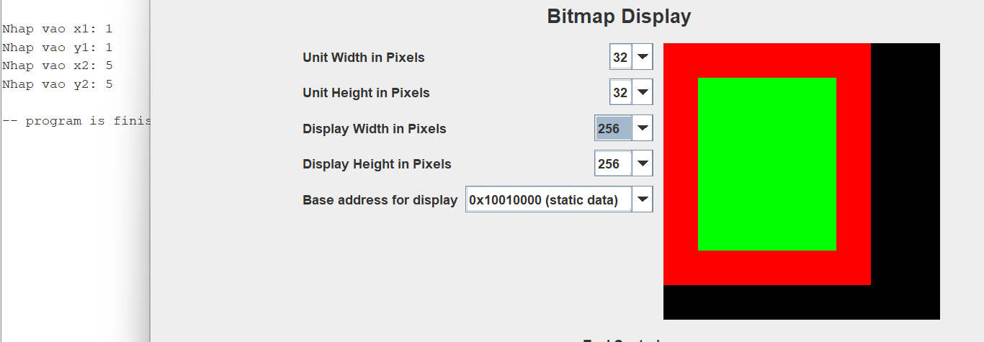

* Nhận xét: Kết quả thu được là Bitmap hoàn toàn đúng với dữ kiện nhập vào từ bàn phím